打分对象一共6个，分别为：

base_local_planner::OscillationCostFunction **oscillation_costs_**（摆动打分）

base_local_planner::ObstacleCostFunction **obstacle_costs_**（避障打分）

base_local_planner::MapGridCostFunction **path_costs_**（路径跟随打分）

base_local_planner::MapGridCostFunction **goal_costs_**（指向目标打分）

base_local_planner::MapGridCostFunction **goal_front_costs_**（前向点指向目标打分）

base_local_planner::MapGridCostFunction **alignment_costs_**（对齐打分）

1. **oscillation_costs_（摆动打分）**

该打分项主要利用了轨迹中的xv_, yv_, thetav_三个参数进行摆动判断。摆动打分较为简单，如果xxx_xxx_only设置为了true，但是对应的规划路径速度方向相反，则返回代价值-5，否则返回0。

1. **obstacle_costs_（避障打分）**

总的来说就是计算轨迹点占用网格的代价，代价值越低路线越合理，但是负值表示路线不可用。需要注意的是代价值计算策略的选择，到底是考虑所有点，还是最后一个点，或是代价最大的点，需要根据实际情况权衡。

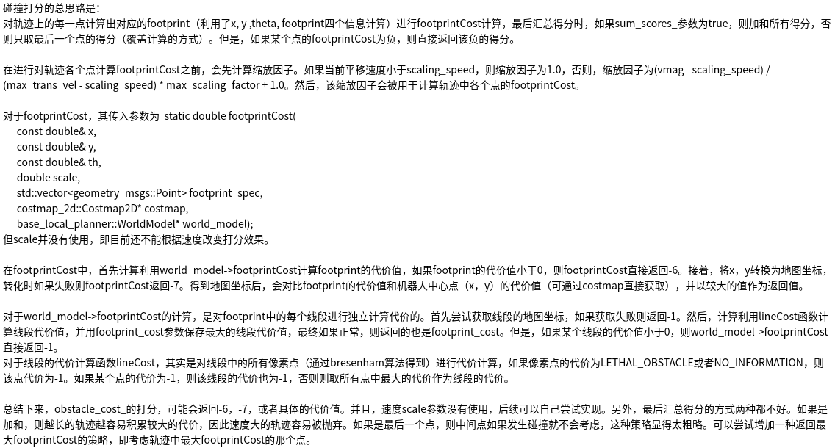

1. **path_costs_（路径跟随打分）**

利用函数更新局部地图上各点到路径的最近距离，然后判断局部轨迹点对路径的跟随性，代价值越低路线越合理，但是负值表示路线不可用。需要注意的是代价值计算策略的选择，到底是考虑所有点，还是最后一个点，或是代价最大的点，需要根据实际情况权衡。

goal_costs_打分项的思路类似。

goal_front_costs_打分项和goal_costs_基本一样，只是参考的是机器人前向点和局部目标点的距离，而不是机器人原点和局部目标点的距离。

alignment_costs_打分项和path_costs_基本一样啊，只是参考的是机器人前向点和局部地图路径的距离，而不是机器人原点和局部地图路径的距离。

